Государственное автономное учреждение социального обслуживания Свердловской области «Комплексный центр социального обслуживания населения города Каменска-Уральского»

Школа пожилого возраста по направлению
«Садоводы и огородники»

Тема: «Многолетние цветы»

Руководитель: специалист по социальной работе Бабинова Н.Д.

г. Каменск-Уральский
2020 г.

Многолетние цветы
Многолетниками называют травянистые растения, живущие в течение нескольких лет. Зимой они сохраняются в идее корневищ, клубней, луковиц или клубнелуковиц, Из имеющихся на этих подземных частях растений почек возобновления каждый год формируются новые растения.
Жизненный цикл многолетних растений состоит из нескольких годовых циклов: прорастание весной почек возобновления, формирование цветущего побега, отмирание его осенью и образование новых почек возобновления на корневище. У раноцветущих многолетников – водосбора, купальницы, примулы – зачатки цветка в почках возобновления формируются с осени, у поздноцветущих – хризантемы, многолетней астры – генеративный побег закладывается летом в год цветения.
Продолжительность жизни большинства многолетников около 10 лет, но некоторые живут и обильно цветут по нескольку десятков лет.
Многолетники – наиболее богатая видами группа декоративных растений, широко использующихся в озеленении. Они удивительно разнообразны по форме и окраске, но ценятся не только за красивые цветки. Листья многих из них также декоративны.

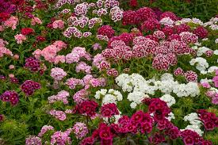

Дельфиниумы
Огромные пирамидальные соцветия и редкие среди других растений голубые оттенки цветков многолетних дельфиниумов делают их незаменимыми в декоративных посадках. Высаженные в смешанные рабатки, они доминируют над другими растениями, соседства которых еще более подчеркивает их великолепие. Реже, помимо голубых, дельфиниум имеет соцветия с фиолетовыми, сиреневыми, розовыми и белыми цветками. Расположение в центре цветка мелкие лепестки образуют белый или черный «глазок», который создает очень красивый контраст при сочетании с голубыми, белыми или фиолетовыми чашечками. Культурный дельфиниум имеет кистевидное корневище. Листья пятираздельные, зубчатые, с узкими или широкими долями. Соцветие пирамидальное, состоящее из 70-80 цветков. Высота стебля с соцветием достигает 150-200 см. Цветки простые, полумахровые или махровые. Сроки цветения зависят от сорта и условий погоды: в средней полосе РФ дельфиниумы обычно цветут в июне-июле в течение 20-30 дней. Во время образования стебля у его основания развивается почки возобновления, из которых на следующий год появляются новые побеги. Если после цветения стебель срезать, почки трогаются в рост и августе-сентябре можно получить второе цветение. Дельфиниумы хорошо растут и цветут 3-4 года.

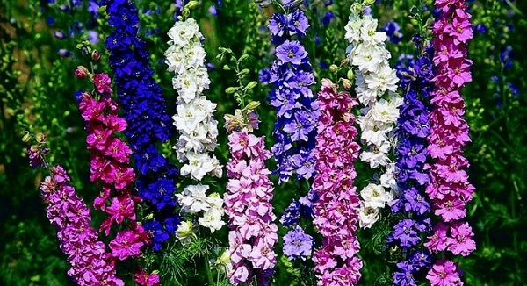

Иберис зонтичный
Прямостоячее растение с разветвленными гладкими стеблями высотой от 25 до 40 см образует почти шаровидный кустик. Листья очередные, ланцетные. Душистые цветки-белые, сиреневые, розовые, карминные, пурпурные, лиловые, сиреневые-собраны в зонтиковидные кисти. Зацветает через 2-2,5 месяца после посева и обильно цветет в течение 8 недель. Иберис светолюбив, но выносит и небольшое затенение. Предпочитает легкие по механическому составу, водопроницаемые почвы. Отцветающие растения подрезают, после чего они цветут повторно. Дает самосев.
Семена высевают в грунт рано весной или осенью. Всходы появляются на 7-8-й день. Подзимние посевы дают более ранние всходы, цветение также начинается раньше, бывает обильнее и продолжительнее. Сеют редко, так как сеянцы рассаживать нежелательно: обычно они не приживаются, а прореживание травмирует остающиеся растения. Расстояние между взрослыми экземплярами должно быть не менее 15-20 см.
Иберис хорошо смотрится на газонах, в рабатках, миксбордерах и бордюрных посадках, на южной стороне каменистых садиков.

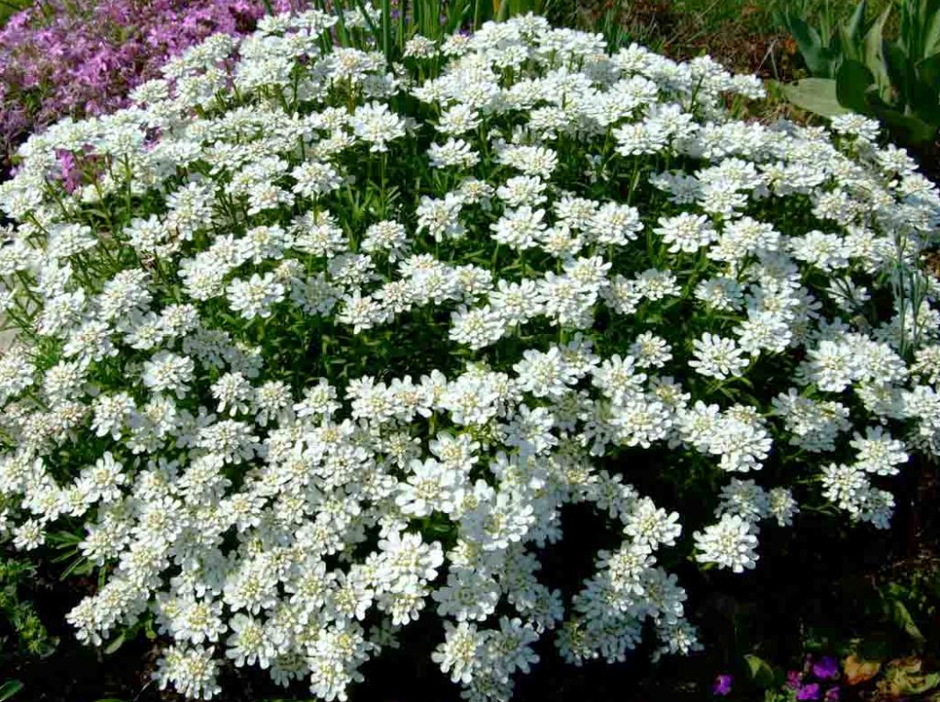

Астильба
Широко известное традиционное декоративное растение. Обычно астильбу культивируют на открытых местах, используют в миксбордерах в качестве бордюрного растения, она равно хорошо смотрится как в регулярных, так и пейзажных композициях.
Ценят астильбу за высокую декоративность в течение сезона и за длительное цветение. Но не все знают, что это растение пригодно и для тенистых садов! Только при культивировании в тени астильба предпочитает более влажные и богатые почвы. Для тени подходит весь набор сортов астильбы Арендса и китайской. В тени сорта с темными цветками сохраняют темно-красный цвет листьев. Цветение астильб длится с конца июня и до августа. При этом растения легко размножаются делением в течение сезона. Для традиционно культивируемых сортов характерны плотные малорасползающиеся кустики. Но карликовая форма астильбы китайской (Astilbe chinensis var. pumila) образует подземные столоны и размножается отпрысками. Она хорошо растет только на увлажненных местах или затенении. Астильбы отлично сочетаются с хостами.

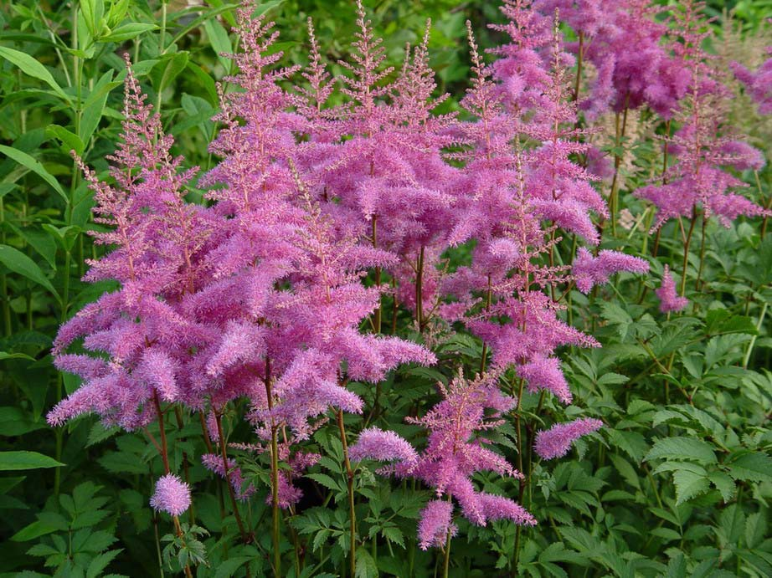

Монарда
В России наибольшее распространение получили многолетние монарды: двойчатая, дудчатая и лимонная.
Монарда – травянистое растение, поэтому она хорошо переносит условия Нечерноземной зоны. К почвам нетребовательна. Любит расти на солнце, но мирится и с полутенью. Для посева семян место готовят с осени. Перекапывают, очищают от сорняков, вносят из расчета на 1 кв. м 2-3кг навоза, торфа или компоста, 40-50 г суперфосфата и 20-30 г калийной соли. Если почва кислая, известкование обязательно. На 1 кв. м вносят 40 г извести. Весной в почву добавляют азотное удобрение 20-30 г/кв. м. При размножении делением куста, чтобы сохранить красивую окраску цветков, маточный куст присматривают во время цветения. Это должно быть 3-4 летнее здоровое растение. Осенью куст выкапывают и делят на части. Каждая часть должна иметь 3-4 побега и корни. Деленки монарды высаживают и несколько раз поливают. Весной, как только монарда начнет прорастать, подкармливают полным минеральным удобрением.
Монарда эффектно смотрится в садовых композициях.
Как пряность монарду используют в салатах, напитках, приправах к мясным и рыбным блюдам, запеканках, добавляют при солении и квашении.
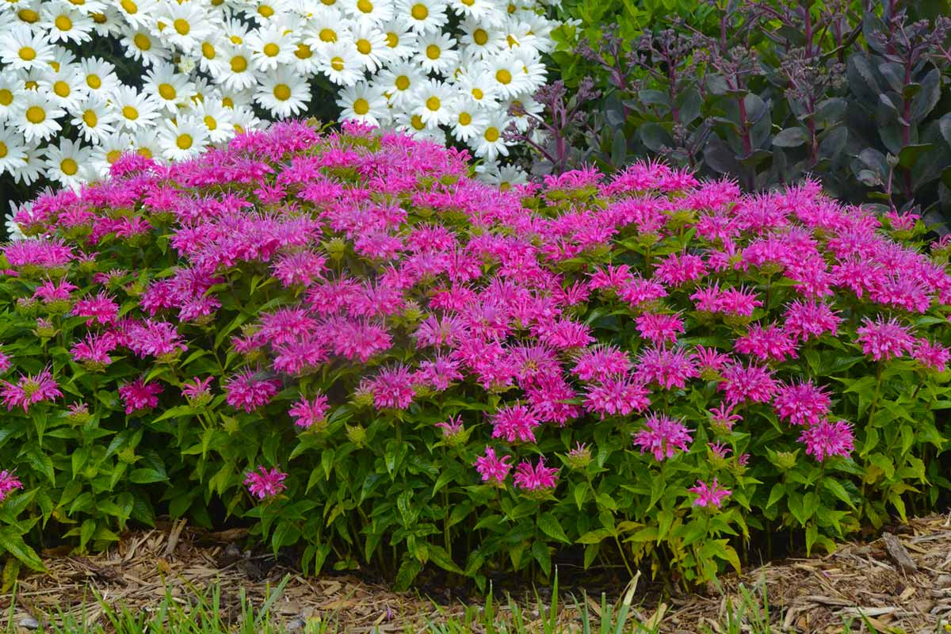

Мордовник
Мордовник- неприхотливый травянистый многолетник, засухоустойчив, предпочитает дренированную некислую почву. Мордовник не переносит влажные, тяжелые участки: здесь растение начинает гнить. Сизо-синие шары мордовника выглядят изысканно в природных композициях на фоне пурпурных кустарников, а также в качестве крупного акцентного растения, в компании злаков. Хорош и увядающий, слегка порыжевший мордовник в осеннем саду, рядом с зеленеющими шапками гортензий. Не срезайте его на зиму, прочным стеблям не страшен даже самый сильный снегопад.

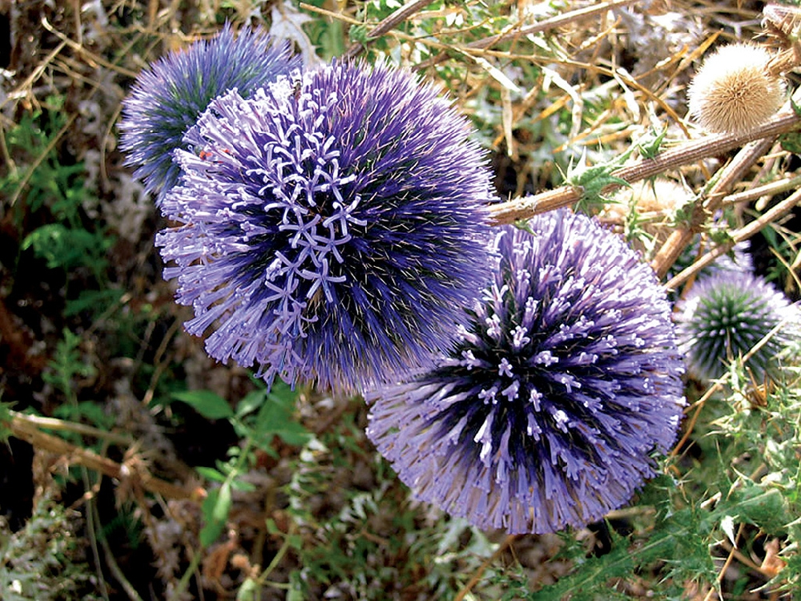

Бадан
Бадан - одно из наиболее эффектных ландшафтных растений. У бадана декоративно все: листья, цветки, куртина. В дизайне сада крупные куртины баданов красиво смотрятся на фоне среднерослых хвойных с пирамидальной или яйцеобразной кроной. Эффектно смотрятся баданы, посаженные группами под деревьями со светлой высокой кроной. На фоне бадана замечательно посадить примулы, а также низкорослые небородатые ирисы, цветущие с баданами в одни и те же сроки. В культуре широкое распространение имеет вид бадана толстолистного, менее распространение имеет бадан сердцелистный, бадан тихоокеанский, бадан пурпурный. Бадан - вечнозеленое растение с большими декоративными ярко-зелеными округлыми листьями, очень плотными, глянцевыми, не теряющими декоративность от снега до снега, с апреля по ноябрь. Цветет бадан во второй половине мая. Цветоносы бадана толстолистного высотой 40 см, заканчиваются густыми метельчато-щитовидными соцветиями. Цветки колокольчатые до 2 см в диаметре, окрашены в различные оттенки розового, могут быть белыми, пурпурными. Высота цветоноса достигает 40 см. Бадан – замечательное растение, способное жить как в условиях сильного затенения, так и на полном солнце. Засухоустойчивое, но лучше, если почва будет достаточно влагоемкой. В тени бадан растет медленнее, так что для создания крупных и пышных куртин бадан надо сажать гуще обычного. Бадан – долгожитель, на одном месте может расти более 10 лет, с возрастом его декоративность только увеличивается. Бадан разрастается за счет ползучих толстых горизонтальных поверхностных корневищ. Все виды баданов предпочитают плотные, хорошо удерживающие влагу, почвы, но обязательно дренированные. Очень любят повышенную влажность воздуха. Делить и пересаживать баданы можно в течении всего сезона.
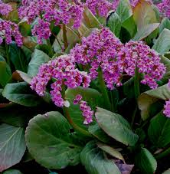

СПАСИБО ЗА ВНИМАНИЕ

